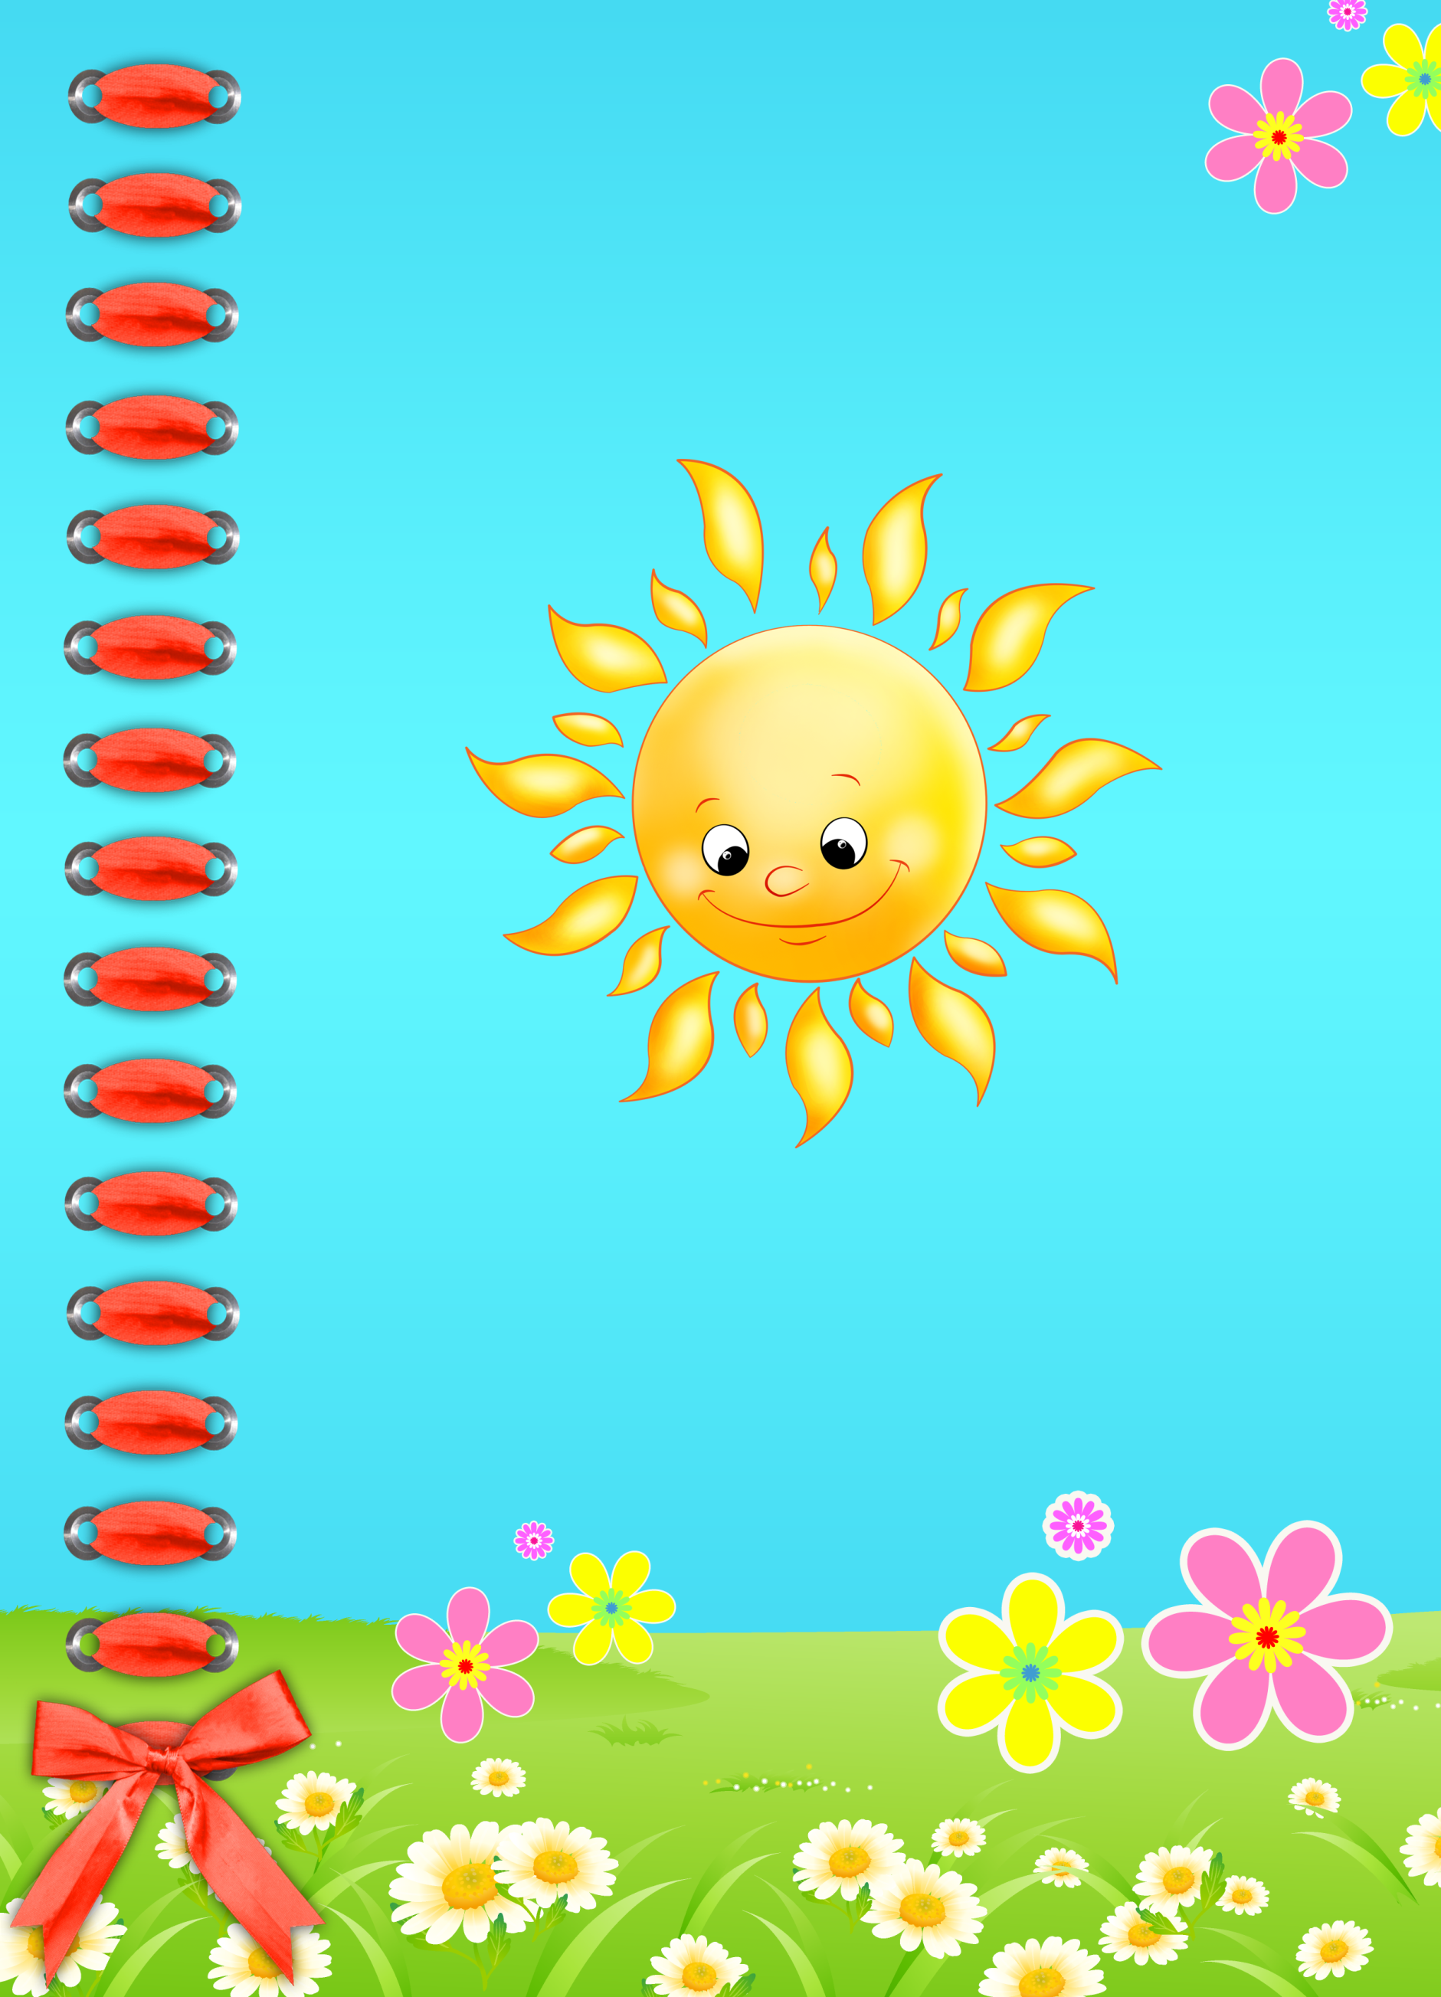
Муниципальное автономное дошкольное образовательное учреждение
«Детский сад №10» г.Горнозаводска

Спортивное развлечение с родителями
во второй младшей группе
по формированию у детей здорового образа жизни
«Солнечные лучики к здоровью ключики»

Разработала:
Горбушина Наталья Геннадьевна
воспитатель высшей категории

2016 год
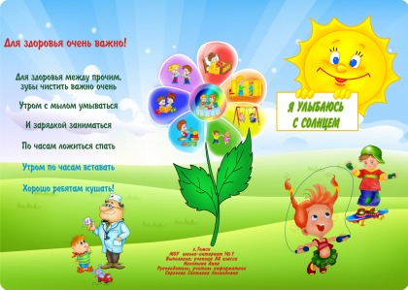
Цель:
1. Выработать первоначальное представление о здоровом образе жизни.
2. Развивать познавательный интерес, мыслительную активность,
воображение.
Программные задачи:
1. Расширить знания детей о здоровом образе жизни.
2. Развивать физические качества: гибкость, быстрота, прыгучесть, ловкость.
3. Формировать у детей жизненно важные двигательные навыки и умения,
способствовать укреплению здоровья.
4. Вызывать положительные эмоции от движения.
Методы и приемы:
познавательная деятельность с оздоровительной направленностью, дыхательные и двигательные упражнения, игра, исследовательские действия.
Оборудование:мячи, костюм гнома, обручи, досточки для ходьбы, корзина с овощами и фруктами,модель солнца, ленты, 2 клюшки, 2 дуги, скамейка гимнастическая, атрибуты для игры «Птички в гнездышке», набор иллюстраций – «Продукты питания», макет дерева.
Сюрпризный момент: гномик; врач
Предварительная работа:
1. Беседа с детьми о гигиене, здоровом образе жизни.
2. Рассматривание с детьми демонстрационного материала на тему: «Соблюдай личную гигиену»
3. Чтение детям художественной литературы: «Мойдодыр», «Федорино горе» (Чуковский К.И.), «Вредные советы» (Б.Заходер).
4.Выполнение физических упражнений в процессе физкультурных занятий и утренней гимнастики.
5. Выполнение дыхательных упражнений
6. Заучивание с детьми стихов о витаминах.
7. Подготовка атрибутов к занятию.

Дети входят в зал с родителями, садятся на лавочку.
В центре зала или на ширме вист воздушный шарик с письмом.
Воспитатель: Здравствуйте, ребятишки, девчонки и мальчишки, уважаемые родители! Сегодня мы с вами собрались поиграть, повеселиться и укреплять свое здоровье, а для этого я приглашаю вас в путешествие, которое называется «Солнечные лучики к здоровью ключики».
Воспитатель: На какое слово похоже слово «здравствуй»? Правильно, когда мы здороваемся мы желаем друг другу «здоровья». А теперь мы скажем друг другу утреннее приветствие:
Доброе утро! Улыбнись скорее!
И сегодня весь день будет веселее!
Мы погладим лобик, носик и щечки,
Будем мы красивыми как в салу цветочки!
Разотрем ладоши сильнее, сильнее
А теперь похлопаем смелее, смелее!
Ушки мы теперь потрем и здоровье сбережем
Улыбнемся снова, будьте все ЗДОРОВЫ!
Воспитатель:Ой, ребята, смотрите, к нам на воздушном шарике прилетело письмо. Давайте посмотрим, от кого же оно? (Читает)
«Здравствуйте, ребята! Пишет вам гномик. Я уже давно собираюсь прийти к вам в гости, но никак не получается. То насморк одолеет, то кашель, а мне бы так хотелось с вами поиграть».
Воспитатель: Ребята, гномик заболел! Давайте мы поскорее отправимся к нему в гости и расскажем, что нужно делать, чтобы быть здоровым.
В гости с пустыми руками идти не принято, так давайте возьмем с собой витамины. Мы угостим нашего гномика, чтобы он, побыстрее поправился. (Берет корзину совощами и фруктами). Вы готовы? (Дети отвечают). Домик гномика стоит далеко от детского сада. Поэтому для начала нам нужно отправиться в лес. Поедем с вами на автобусе! Слышите гудок? (Фонограмма: звучит гудок автомобиля). Пора отправляться в путь.
Звучит песня-игра «Автобус» («Ритмика для детей» Железновых).
Дети вместе с родителями сидя на стульчиках выполняют движения по тексту.
Воспитатель: Дети! Мы приехали в лес. Здесь есть веселая полянка. Но чтобы до нее добраться, надо перейти болото, потом перепрыгнуть через ручеек. Давайте вначале сделаем зарядку, тогда легче будет преодолеть препятствие.
Физкультминутка: « Я позвоночник берегу» (дети и родители)
Всё выполню я по порядку:
Сначала сделаю зарядку, - руки на пояс.
Нагнусь,
Прогнусь,
И выпрямлюсь,
И вправо, влево наклонюсь.
С друзьями поиграю в мяч - Бег на месте.
Он весело помчится вскачь - Прыжки на обеих ногах.
И за столом я посижу - Полуприсед, руки « полочкой» перед грудью.
И телевизор погляжу - Встать прямо, руки в стороны.
Но буду помнить я всегда - Правая рука за правое плечо, левая рука за
спину и стараться сцепить пальцы рук за спиной.
Должна прямою быть спина!
Воспитатель:Чтобы быть всегда здоровыми и сильными, мы займемся спортом.
1. Упражнение для детей.
а) На пути узкая тропинка, аккуратно проходите по ней.
(Ходьба по гимнастической скамейке) .
б) Дальше пролезаем под колючие еловые ветки.
(Подлезание под дугу) .
в) Впереди ручеек с ледяной водой, перепрыгнем его чтобы не
замочить ноги.
(Прыжки через 2 ленты)
Воспитатель: Молодцы ребята! Присаживайтесь на скамейку.Сейчас наши родители будут соревноваться между собой, а вы поддержите их
2. «Эстафета с мячом»
3. «Веселый хоккей»
Воспитатель: Молодцы родители! Присаживайтесь на скамейку, а мы с ребятами поиграем в весёлую игру.
4. Игра «Птички в гнездышках» для детей
Воспитатель: Ребята, мы сегодня занимались спортом, укрепляли здоровье, но про витамины полезные для здоровья забыли.
Давайте еще поиграем в игру «Полезные витамины». (дети и родители)
Упражнение « Дыхание под музыку».
Шагаем по тропинке, воздухом дышим полной грудью.
Ручки лежат на животе. Помните о правилах дыхания.
Плечи ……..не поднимать.
Животом …..помогать.
Втягиваем воздух чем ……. носиком.

(И вдруг раздался страшный шум.)
Фонопедическое упражнение « Что случилось?»
Что такое? Что случилось?
Где-то что-то провалилось?
Где-то что-то взорвалось? « Бух! Бабах!»
Расплескалось? « Буль-буль-буль….»
Растряслось? « Тр-р-р…..»
Зашипело, « Ш-ш-ш…..»
Зашумело, Скрипучий звук А….
Забурлило, « Бл-л-л….»
Заскулило, «У-у-у-у…» сверху вниз
Загудело, « У-у-у…» снизу вверх
Зарычало, « Р-р-р…»
А потом опять сначала.
Воспитатель:
Замелькали наши ножки,
Мы поскачем по дорожке,
Но внимательнее будьте,
Что делать нам, не позабудьте!
Игра: « Будь внимательным».
Дети поскоками двигаются друг за другом. С остановкой музыки они замирают на месте, приняв позу, соответствующую схеме, которую показывает воспитатель.
Привела нас дорожка к маленькому хорошенькому домику. Это домик гномика,давайте я постучу.
(Стучит). В окошке появляется Гномик. (Игрушкой управляет взрослый).
Гномик: Кто там?
Воспитатель:Это ребятки из детского сада к тебе пришли. Ты гномик к нам письмо написал.
Гномик: Ой, как хорошо, что вы пришли, а я-то никак в детский сад к вам не приду, болею вот.
Воспитатель:Ребята гномику нужно помочь. Дадим ему витамины. Пусть поправляется.
Ставит корзинку с витаминами около домика.
Держи гномик витамины, дети тебе гостинец принесли, что бы ты поправлялся. А еще у нас есть для вас тебя рецепт. Вот послушай.
Никогда не унываю
И улыбка на лице
Потому что принимаю
Витамины А, В, С.
Если вы будете мало принимать витаминов, то будете плохо расти. Вы не будете бегать, прыгать, играть, потому, что у вас просто не будет сил. И поэтому к вам будут прилипать всякие злючки-болячки и с ними будет трудно бороться.
Как вы думаете, где можно взять витамины?
А еще где могут быть витамины?
Правильно, витаминов много в овощах и фруктах.
Гномик: Спасибо большое! Я все понял, чтобы найти свое здоровье и не потерять его, надо хорошо питаться, гулять на свежем воздухе, делать каждый день зарядку и не забывать мыть руки.
Гномик: А давайте со мной по соревнуемся.
1. ЭСТАФЕТА. «Дворники»
Дети и родители по одному берут в руки метлы. Каждый по очереди подметает метлой воздушный шар до стойки и обратно.
2. Эстафета. «Туннель»
Участвуют три команды. Каждый игрок по очереди проползает в туннель, затем оббегает куб и возвращается на место.
3. Эстафета. «Загрузи машину».
Детям предлагается загрузить «машины» «камешками». Машины ставят у одной стены, а напротив них у другой стены помещают обручи, в которых насыпаны камешки. Около машин встают мамы. По сигналу дети по очереди бегут к обручам. Пальцами ног собирают камешки, перекладывают их в руку и бегут к машине складывают их в машину.
4. Эстафета «Прыгунки»
Дети делятся на три команды и строятся в колонны один за другим. За сигналом ведущего дети прыгают на мячах, а мамы на скакалках.
Воспитатель: Ребята, а как вы думаете, кто может нам помочь, кто все знает про здоровье и о том, что надо делать, чтобы его не потерять. (Врач)
Входит врач
-Здравствуйте, ребята. : Я открою вам маленький секрет. Наше здоровье можно сравнить с солнышком у которого много лучиков. Эти лучики живут в каждой клеточке нашего организма.
Чтобы узнать как называется первый лучик нашего солнышка здоровья я предлагаю вам поиграть в игру, которая называется « правильно, правильно, совершенно верно».
Я буду вам говорить маленькие стихотворения, если в них говорится то, что правильно, то вы все вместе говорите «Правильно, правильно, совершенно верно», а если в стихотворении говорится о том, что не надо делать, то вы молчите. Вы поняли?

1.Чтоб расти и закаляться
Надо спортом заниматься
2.Будет пусть тебе не лень
Чистить зубы 2 раза в день
3.Чтобы зубы не болели
Ешь конфеты-карамели
4.Если выходишь зимой погулять
Шапку и шарф надо дома оставлять
5.Фрукты и овощи перед едой
Тщательно, очень старательно мой.
6.Вовремя ложись, вставай
Режим дня ты соблюдай
7.Вот еще совет простой
Руки мой перед едой
8.От мамы своей быстро вы убегайте
Ногти свои ей подстричь не давайте.
9.Платочек, расческа должны быть своими
Это запомни и не пользуйся чужими.
10.Если на улице лужа иль грязь
Надо туда непременно упасть.

Как можно одним словом назвать все те действия, которые надо обязательно выполнять и на которые вы дружно ответили «правильно, правильно, совершенно верно»? (Гигиена)
А теперь я предлагаю вам вырастить чудо-дерево, на котором будут расти только полезные продукты. Вот здесь картинки с изображением различных продуктов питания. Каждый из вас подойдет, возьмет одну карточку с изображением полезного продукта и повесит ее на дерево. А потом тихонько сядет на свое место.
Какие продукты не взяли на дерево? Почему?
А как можно одним словом назвать продукты, изображения которых вы повесили на дерево? Какие они?
Значит чтобы быть здоровым нужно принимать… (витамины), кушать полезные продукты, в которых много витаминов.
Посмотрите, как улыбается солнышко, оно радуется, что мы вместе узнали, как найти и сохранить свое здоровье. И мы все очень рады, что мы сумели тебе помочь. Ведь правда, ребята? Теперь ты знаешь как найти и сберечь свое здоровье?
Гномик: Да, конечно, спасибо, ребята. А теперь я побегу, расскажу эту хорошую новость всем другим гномикам. До свидания!
Гномик уходит радостный.
Врач: Ребята, понравилось вам наше солнышко здоровья? Давайте назовем, какие лучики у солнышка мы открыли.
1-й лучик: гигиена
2-й лучик: свежий воздух
3-й лучик: витаминная еда
4-й лучик: физические упражнения
5-й лучик: хорошее настроение.
Если вы будете все это соблюдать, то непременно будете здоровы!
Теперь я могу быть спокоен, что ребята из второй младшей группы «Светлячок» будут всегда здоровы и научат беречь свое здоровье всех своих близких. За то что вы такие умные, активные, добрые я принес вам угощение. Потом в группе покушаете. Ну а мне пора прощаться. До свидания, ребята.
Врач уходит.
Воспитатель: Хорошо поиграли, в лесу побывали. Да в садик нам пора. Слышите гудок! Автобус отправляется.
Песня-игра «Автобус»
Воспитатель: Вот и приехали мы в детский сад. 